**Mickiewicz w gumiakach**

**Zespół Opus B Brand Design stworzył identyfikację oraz koncept komunikacyjny rodzinnej winnicy Mickiewiczów.**

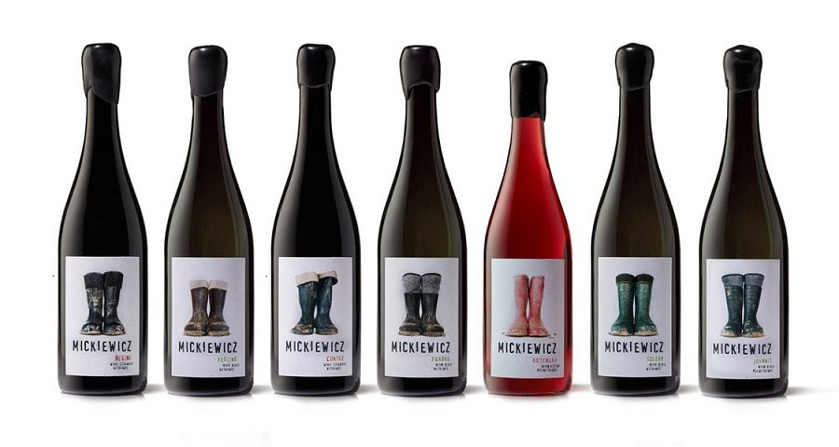

Polski rynek winiarski rozwija się w szalonym tempie. Dominujące dotychczas niewielkie rodzinne winnice muszą mierzyć się z realiami sporej konkurencji. Samo robienie dobrego wina przestało wystarczać. Trzeba jeszcze umieć je opowiedzieć.

**Rodzinna pasja**

Projektanci Opus B Brand Design stanęli przed wyzwaniem opowiedzenia historii winnicy Macieja Mickiewicza. Winnicy wyjątkowej – zrodzonej z pasji, uprawianej osobiście przez członków rodziny. Nastawionej na tworzenie win lekkich, codziennych, bezpretensjonalnych. Co ważne i ciekawe, Mickiewiczowie łączą pracę na winnicy z innymi codziennymi zajęciami zawodowymi, pracując na niej dosłownie po godzinach.

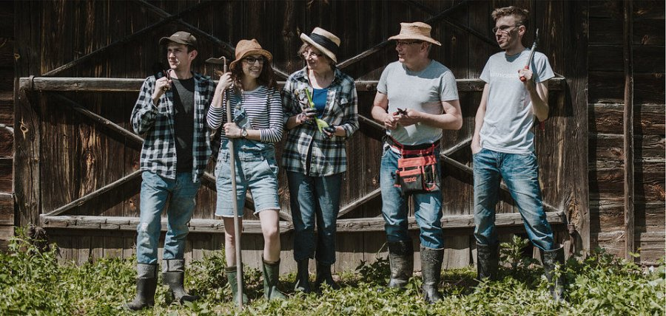

rodzina Mickiewiczów

„Nasz winny ogródek jest odskocznią od problemów, kłopotów i trosk dnia codziennego. Wyczekiwanie na dojrzałość owoców, zbiór oraz późniejsza winifikacja mają coś z magii” - mówi Maciej Mickiewicz, właściciel winnicy.

**Czy znane nazwisko może przeszkadzać?**

Zespół Opus B Brand Design stworzył nową identyfikację i koncept komunikacyjny winnicy zupełnie od podstaw. W toku procesu, w który ściśle zaangażowana była rodzina winiarzy, powstała nowa nazwa, wskazująca na charakter przedsięwzięcia – Mickiewicz Winnica Rodzinna.

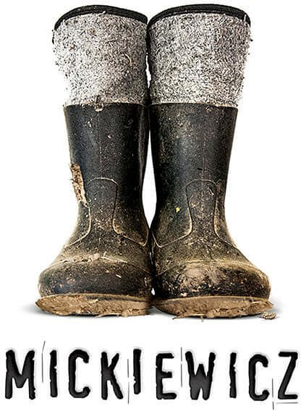

Firmowanie winnicy nazwiskiem właściciela to przyjęta w wielu rejonach świata tradycja – w tym wypadku mamy jednak do czynienia z nazwiskiem niezwykłym, bo jego brzmienie natychmiast przywołuje postać Adama Mickiewicza, najwybitniejszego polskiego poety.

**Mickiewicz w gumiakach**

„Rozwijając nasz koncept, postanowiliśmy zagrać z typowymi skojarzeniami, przedstawiając zupełnie innego Mickiewicza – czy też całą rodzinę Mickiewiczów. Takich, którzy nie lekceważą spraw przyziemnych, odkrywając w nich niezwykłą wartość. Którzy nie boją się pobrudzić sobie rąk, bo w pracy odnajdują pasję” - tłumaczy Paweł Frej, Brand Design Director w Opus B Brand Design.

Projektanci symbolem tego podejścia uczynili… gumiaki. Parę spracowanych, nawykłych do trudnych warunków gumowych rolniczych butów, które zestawili z nazwiskiem, będącym nazwą winnicy.

Na każdej z siedmiu etykiet win znajduje się inna para, należąca do innego członka rodziny czy też sąsiada, który przychodzi z pomocą w okresie zbiorów.

„To mocny graficznie motyw, w zwięzły i zaskakujący sposób wyrażający esencję tego, czym jest winnica Mickiewiczów – bezpretensjonalną, rodzinną inicjatywą, gdzie ciężka praca przynosi owoc w postaci lekkich, rześkich lokalnych win” - mówi Paweł Frej.